**JOB DESCRIPTION**

**Vị trí: INTERN REACTJS WEB** 

**1. Giới thiệu về công ty**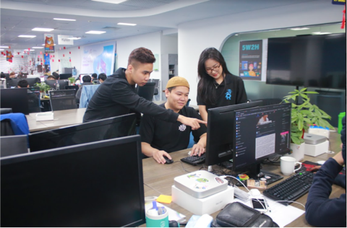

React Plus JSC là công ty duy nhất tại Việt Nam chuyên về ReactJS/React Native. Chúng tôi tự hào là công ty lớn nhất về ReactJS, và là cộng đồng đông đảo chuyên gia cùng những người yêu thích React/React Native học tập và làm việc.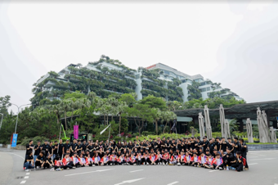

* Quy mô nhân sự: **200 thành viên**
* Khách hàng: **Japan, America...**

**2. Nội dung công việc:**

* Xây dựng, phát triển, bảo trì các dự án web.
* Cùng hỗ trợ phát triển các phần mềm mới, nghiên cứu áp dụng các giải pháp công nghệ đáp ứng nhu cầu nghiệp vụ phát sinh.
* Đóng góp ý kiến và phản ánh những vấn đề nếu có để cải tiến quy trình tốt hơn

**3. Yêu cầu:**

* Làm việc với JS, React tối thiểu 3 tháng.
* Thành thạo html, css.
* Có kinh nghiệm làm việc với git, hiểu về git flow.
* Thái độ làm việc tích cực, mindset sáng tạo.

**4. Chế độ đãi ngộ:**

* Mức hỗ trợ: 2 - 5 Triệu VNĐ/ Tháng.
* Cơ hội được lên chính thức và tham gia bảo hiểm.
* Khám sức khỏe định kỳ 1 năm/lần.
* Tham gia các hoạt động tea break hàng ngày, event sôi động, open talk hàng tháng, teambuilding, du lịch hàng năm.

**5. Liên hệ:**

* Ms Tran: Email: trannth@reactplus.jp - Skype: Nguyễn Thị Huyền Trân - Tel/Zalo: 0945.117.862
* **Website:** [**https://reactplus.com**](https://reactplus.com)